**BÍ QUYẾT “VỰC” HỌC SINH YẾU, KÉM TIẾNG ANH.**

**1. Đặt vấn đề.**

**1.1. Lý do chọn đề tài.**

**1.1.1. Cơ sở lý luận.**

- Môn tiếng Anh có tầm quan trọng to lớn trong thời kỳ đổi mới hiện nay, trong xu thế hội nhập toàn cầu hoá, cả thế giới đã là một ngôi nhà chung. Vì vậy, tiếng Anh trở thành ngôn ngữ giao tiếp chung của cộng đồng và được xem là ngôn ngữ quốc tế.

- Học môn tiếng Anh giúp các em rèn luyện tính kiên trì và nhớ lâu, các thao tác tư duy cần thiết cho việc tiếp cận và hình thành ngôn ngữ mới.

- Bậc tiểu học là bậc học góp phần quan trọng trong việc đặt nền móng cho việc hình thành và phát triển nhân cách học sinh. Môn tiếng Anh cũng góp phần không nhỏ cho việc cung cấp những tri thức ban đầu và những nhận thức về việc sử dụng ngôn ngữ nước ngoài cho các em.

-Ở lứa tuổi tiểu học, cơ thể của học sinh đang trong thời kỳ thay đổi hay nói cụ thể là các hệ cơ quan chưa hoàn thiện. Vì thế, sức dẻo dai của cơ thể còn thấp nên các em không thể làm lâu một cử động đơn điệu, dễ nhàm chán làm cho các em học sinh không tập trung được và không muốn học. Do đó, phải có phương pháp dạy và học phù hợp.

- Trường học đạt được các danh hiệu thi đua "Tiên tiến”, "Xuất sắc” là nhờ vào sự cố gắng, nỗ lực của thầy và trò. Giáo viên dạy giỏi một phần là nhờ chúng ta có được những học sinh giỏi. Nhưng giáo viên dạy giỏi chưa chắc học sinh của mình giỏi hết được. Vì sao? Vì bên cạnh những học sinh ngoan, học giỏi còn có những học sinh không chịu học, không ham học hoặc không thể tiếp thu được vì chưa có phương pháp dạy và học đúng cách.

- Là một người thầy, ai cũng mong ước đem lại những hạnh phúc đơn sơ cho các em, những nụ cười và đôi mắt sáng sung sướng khi trẻ nhận được những thành tích trong học tập và mong ước sự nghiệp giáo dục của mình một ngày một tốt đẹp hơn. Tuy nhiên có nhiều em trưởng thành một cách khó khăn không như các em bình thường khác mà bề ngoài khó nhận biết.

- Giáo dục là khoa học nhưng cũng là nghệ thuật. Giáo dục “học sinh yếu, kém” quả là một vấn đề chúng ta đặt ra câu hỏi **“Phải làm sao, dùng phương pháp nào đây?”** Việc giáo dục “học sinh yếu kém ” phải chăng là nhiệm vụ của giáo viên chủ nhiệm hay cần có sự kết hợp giữa nhà trường, gia đình và xã hội? Với mong muốn góp phần vào việc luận giải những vấn đề nói trên, bản thân chọn đề tài: **“Bí quyết “ vực” học sinh yếu, kém tiếng Anh”**. Vấn đề mà chắc hẳn không chỉ riêng bản thân mà rất nhiều đồng nghiệp khác quan tâm suy nghĩ là làm sao học sinh của mình trở thành những con người tốt, có ích cho xã hội.

**1.1.2. Cơ sở thực tiễn**

- Hiện nay tình trạng xao lãng việc học, học đối phó, học vẹt ở học sinh khá nhiều. Không có ý chí tự học nên học sinh yếu kém ngày càng tăng.

-Là môn học mới, lạ và khó đối với các em tiểu học.

- Là học sinh tiểu học nên mức độ nhận thức của các em còn thấp, chất lượng học tập bộ môn không đồng bộ. Thêm nữa, học sinh ở vùng nông thôn chỉ quen cách học cũ ít đọc thêm sách báo phù hợp lứa tuổi để mở rộng bổ sung, nâng cao kiến thức.

- Bài tập trong giáo trình chưa đủ gây hứng thú cho mỗi đối tượng học sinh. Tuy tiếng Anh ở bậc tiểu học là môn học tự chọn nhưng nó có tính chất khởi đầu quan trọng trong các năm học tiếp theo ở cấp II. Vì thế, nó giữ một vai trò không nhỏ trong quá trình học tập của các em. Nó trang bị cho các em vốn từ vựng, ngữ pháp và những mẫu câu tối thiểu, cơ bản, đơn giản nhất xoay quanh những chủ điểm rất gần gũi, được các em yêu thích và quen thuộc.

- Vì đối tượng giảng dạy của tôi là học sinh lớp 5, các em còn rất ham chơi nên việc tiếp thu kiến thức rất khó, nhồi nhét các em là không thể. Vì vậy, việc giáo viên giúp cho các em hệ thống lại các kiến thức đã học cũng khó khăn không kém. Yêu cầu người giáo viên phải tìm ra những phương pháp dạy học phù hợp với đối tượng học sinh, giúp các em đam mê, hứng thú để tiếp thu, nắm vững, khắc sâu tri thức.

**1.2. Mục đích nghiên cứu:** Để đem lại cảm hứng học tập cho học sinh nói chung và học sinh yếu kém nói riêng***.*** Từ đó, nâng cao chất lượng học tập.

- Học sinh tiểu học rất hào hứng và thích tiếp xúc với một sự vật, một hiện tượng nào đó, nhất là những hình ảnh gây cảm xúc mạnh.

-Các em thường là hiếu động, ham tìm hiểu cái mới nhưng lại chóng chán. Do vậy, trong dạy học giáo viên phải sử dụng nhiều đồ dùng dạy học, tăng cường thực hành, tổ chức các trò chơi xen kẽ để các em thích thú để từ đó củng cố và khắc sâu kiến thức hơn.

- Các phương pháp tôi giới thiệu sau đây sẽ giúp các em thư giãn, tạo sự vui nhộn, thích thú giảm sự mệt mỏi, căng thẳng trong tiết học, các em có thể vừa học vừa chơi, tạo cho các em một tâm lý nhẹ nhàng khi học và làm các em thích học môn Anh Văn hơn. Các thành viên trong lớp cũng gần gũi và gắn kết với nhau hơn. Đặc biệt các em yếu, kém sẽ tiến bộ hơn trong môn học.

**1.3. Đối tượng nghiên cứu**: Các bí quyết giúp các em học sinh yếu, kém lấy lại cảm hứng học tập tiếng Anh.

**1.4. Đối tượng khảo sát, thực nghiệm**: Khối lớp 5 trường tiểu học số 2 Tây Giang.

**1.5. Phương pháp nghiên cứu**:

- *Phương pháp sưu tầm tài liệu:* Sách giáo khoa, tạp chí, các trò chơi, câu đố, hình ảnh trên mạng đem lại sự hứng thú cho học sinh.

- *Phương pháp nghiên cứu thực tế:*

+ Dự giờ, trao đổi ý kiến với đồng nghiệp về nội dung các trò chơi để vận dụng vào tiết học.

+ Tổng kết rút kinh nghiệm trong quá trình dạy học.

+ Tiến hành dạy thực nghiệm, soạn giáo án mẫu để kiểm tra tính khả thi của đề tài.

- *Phương pháp sáng kiến:*

+ Sáng tạo các trò chơi, câu hỏi mới lạ dựa trên các đồ vật con vật hoặc những gì các em tiếp xúc hằng ngày, kết hợp với các cử chỉ hành động vui nhộn phù hợp với các em nhằm lôi kéo các em thích thú trong học tập và thích học môn này.

+ Vận dụng các từ mới thay thế các từ trong bài học để tạo thành câu đố giúp em thuộc và nhớ từ vựng, cấu trúc một cách mau chóng và khó quên, tạo cho các em hứng thú học từ vựng hoặc cấu trúc trong các tiết dạy.

- *Phương pháp kiểm định:* Điều tra, quan sát học sinh về mức độ thích thú, phấn khởi khi tham gia vào tiết học.

- *Phương pháp đàm thoại:* Đàm thoại với giáo viên chủ nhiệm khối lớp năm, với giáo viên bộ môn Mỹ thuật, Hát nhạc,với giáo viên tổng phụ trách đội, với cha mẹ các em và với bạn bè của các em đó.

- *Phương pháp quan sát:*

+ Quan sát hoạt động học tập (Thái độ của các em khi làm bài, khi làm bài sai có thái độ ra sao? Có sửa bài không? khi làm bài tập sai…)

+ Quan sát hoạt động vui chơi (Thích trò chơi nào, thái độ trung thực hay gian lận khi tham gia trò chơi…).

+ Quan sát hoạt động giao tiếp với mọi người xung quanh (Thái độ khi nói chuyện với bạn bè, cách xưng hô với thầy cô giáo, với người lớn tuổi, hành vi tốt xấu với mọi người…).

- *Phương pháp giả thuyết:* Đưa ra giả thuyết và chứng minh lý giải cho giả thuyết đó.

- *Phương pháp phân tích và tổng hợp kinh nghiệm giáo dục:*

+ Phân tích các nguyên nhân dẫn đến “học sinh yếu, kém tiếng Anh”.

+ Tổng hợp các biện pháp giáo dục của giáo viên chủ nhiệm khối lớp 5, của nhà trường và gia đình.

- *Phương pháp điều tra:* Bằng phiếu điều tra sử dụng câu hỏi đóng hoặc mở với các câu hỏi như:

+ Trong các môn học em thích môn nào? Vì sao?

+ Trong các bộ môn, em thích nhất thầy cô dạy bộ môn nào?

+ Khi các thầy cô nhắc nhở em khi em không thuộc bài hoặc bài bị điểm kém, em có suy nghĩ gì?

+ Em ước mơ làm nghề gì khi lớn lên ?...

**1.6. Phạm vi và thời gian nghiên cứu**

Kiến thức bản thân, tham khảo trên mạng và phương pháp của các đồng nghiệp khác từ năm học 2019- 2020 đến kì I năm 2020 - 2021.

**2. Nội dung**

**2.1. Nội dung lý luận**

-Để góp phần đổi mới phương pháp dạy học môn tiếng Anh tiểu học theo phương hướng phát huy tính tích cực, chủ động sáng tạo của học sinh, tăng cường hoạt động cá thể phối hợp với học tập giao lưu.

- Tạo hứng thú học tập môn tiếng Anh cho tất cả các đối tượng học sinh.

- Một môn học được coi là mới mẻ và khó khăn thì việc đưa ra phương pháp đúng đắn là rất quan trọng, nhằm mục đích để các em không chán nản với môn học quá mới mẻ. Lôi kéo được tất cả các em tham gia chứ không chỉ là học sinh khá, giỏi.

- Nhằm giúp cho học sinh nắm vững tri thức, đồng thời hướng dẫn cho học sinh tự học và từ đó thấy được thành quả việc làm của mình. Hơn thế nữa, các em rất nhút nhát và ngại giao tiếp với thầy cô giáo.

- Thông qua đây tôi có thể gần gũi với các em hơn, các em có thể cởi mở, chân tình đặt cho tôi nhiều câu hỏi hơn. Từ đó, tập cho các em tính hoạt bát, mạnh dạn, có thể tự mình phát biểu trước đám đông, những vấn đề còn vướng mắc có thể tự tìm đến thầy cô hoặc bạn bè đã biết để giải thích.

**2.2. Thực trạng của việc dạy và học của bộ môn trước khi áp dụng đề tài.**

-Trong quá trình giảng dạy môn tiếng Anh ở Tiểu học, đặc biệt dạy các lớp 5, tôi nhận thấy hầu hết các em đã có chút hứng thú học tiếng Anhh. Tuy nhiên, còn một vài em không nắm được kiến thức, có phần chán nản và không muốn học tiếng Anh.

- Giáo viên có tổ chức trò chơi nhưng vẫn chưa thu hút được hết 100% học sinh tham gia xây dựng bài. Do vậy, phải tìm ra một phương pháp dạy thu hút được học sinh, tạo sự tập trung, lôi kéo toàn bộ học sinh tham gia xây dựng bài là điểu thiết yếu. Tạo dựng môi trường thoải mái, xóa đi sự mặc cảm và rụt rè của học sinh là giải pháp được nói đến trong phần chính của đề tài.

-Trường Tiểu học số 2 Tây Giang nằm ở xã Tây Giang. Một xã còn khó khăn nên cha mẹ lo làm ăn chưa có thời gian quan tâm đến việc học của các em nhiều.

- Mặt khác, một số gia đình có điều kiện nhưng cha mẹ không quan tâm đến việc học tập của con. Có nhiều gia đình cưng chiều con quá mức, cho con tiếp xúc nhiều với máy điện thoại để chơi game hay xem những chương trình không dành cho thiếu nhi.

Từ những thực trạng trên thôi thúc bản thân tìm ra nguyên nhân dẫn đến tình trạng “học sinh yếu, kém” là do đâu? để từ đó tìm ra biện pháp giúp đỡ các em vươn lên trong học tập.

Sau khi hoàn thành các khâu chuẩn bị tôi tiến hành như sau:

Trước khi đưa các bí quyết này vào trong chương trình dạy thực nghiệm tôi tiến hành khảo sát độ hứng thú ban đầu của học sinh, tôi đã chọn khối lớp 5 để làm bài khảo sát như sau:

+ Hỏi: ***Em có thích học môn tiếng Anh không?***

Các em hãy đánh dấu  vào ô vuông

🗌 Thích 🗌 Không thích 🗌 Lưỡng lự

+ Hỏi: ***Các em thấy tiếng Anh là môn học khó không ?***

🗌 Không khó 🗌 Khó 🗌 Cực kì khó

**Những nhận xét sau kiểm tra:**

+ Hỏi: ***Em có thích học môn tiếng Anh không?***

|  |  |  |  |  |  |  |
| --- | --- | --- | --- | --- | --- | --- |
| **Tổng số HS** | **Thích** | | **Không thích** | | **Lưỡng lự** | |
| SL | TL% | SL | TL% | SL | TL% |
| **42** | **12** | **28,6** | **20** | **47,6** | **10** | **23,8** |

+ Hỏi: ***Các em có thấy tiếng Anh là môn học khó không?***

|  |  |  |  |  |  |  |
| --- | --- | --- | --- | --- | --- | --- |
| **Tổng số HS** | **Không khó** | | **Khó** | | **Cực kì khó** | |
| SL | TL% | SL | TL% | SL | TL% |
| **42** | **25** | **59,5** | **10** | **23,8** | **7** | **16,7** |

**\* Nhận xét:** Căn cứ vào kết quả khảo sát, tôi thấy: Hầu hết học sinh không có hứng thú học tiếng Anh lắm. Đây là môn học mới, lần đầu tiên các em được tiếp cận và làm quen với một ngôn ngữ mới nên nó rất khó cho các em. Vì vậy, các em không say mê, các em cảm thấy rất nhàm chán khi học môn này, gây gia tăng số học sinh yếu, kém.

**2.3. Mô tả giải pháp của đề tài**

**2.3.1. Đặc điểm học sinh yếu, kém**

- Chậm tiếp thu bài, trong lớp không để ý và hay làm việc riêng.

- Rụt rè, ngại nói, ngại tham gia vào xây dựng bài. Khi được giáo viên hỏi thì không trả lời được.

- Khi thi hoặc kiểm tra hay hỏi bài bạn, lật sách vở ra coi và điểm kiểm tra, đánh giá thấp.

- Không thích giờ học tiếng Anh, không đem đầy đủ sách vở nhiều lần, thậm chí là tới tiết tiếng Anh là nghỉ.

**2.3.2. Nguyên nhân dẫn đến tình trạng “yếu, kém” của học sinh**

Có nhiều lý do chủ quan cũng như khách quan, qua quá trình giảng dạy tôi rút ra được một số nguyên nhân cơ bản sau:

- **Do giáo viên chưa có phương pháp đúng đắn, bao quát mọi đối tượng học sinh.**

Mỗi nhóm đối tượng học sinh cần có phương pháp khác nhau giúp các em tiếp cận với môn học. Vì vậy giáo viên cần luôn thay đổi phương pháp để nâng cao chất lượng giáo dục.

- **Do gia đình chưa quan tâm con hoặc quan tâm chưa đúng cách.**

+ Gia đình có ảnh hưởng rất lớn đến trẻ vì ngoài thời gian đi học hầu hết thời gian còn lại các em sống với gia đình.

+ Vì trường tôi thuộc vùng quê, cha mẹ đa số làm nông, cuộc sống gia đình quá khó khăn, thiếu thốn kinh tế, bố mẹ bận kiếm tiền. Trẻ ít được quan tâm, giáo dục. Ngoài ra, có gia đình vì thương con quá nuông chiều con như vậy cha mẹ không rèn luyện cho con thói quen trong học tập, sinh hoạt tập thể, bao che khi con làm gì sai. Điều đó đã vô tình tạo cho trẻ tính lười biếng thói ỷ lại vào bố mẹ, không chịu rèn luyện.

- **Môi trường học tập cũng ảnh hưởng không nhỏ.**

+ Lớp học có sĩ số quá đông cũng là một vấn đề ảnh hưởng đến việc học của trẻ. Theo bản thân tôi, nếu lớp học quá đông, giáo viên không thể quan tâm sâu sắc đến từng em, mà kinh nghiệm cho thấy trẻ nhỏ cần được quan tâm, chỉ dẫn của người lớn. Nếu chúng ta không quan tâm đến trẻ thì trẻ rất dễ lơ là việc học.

+ Mối quan hệ giữa giáo viên và học sinh: chẳng hạn như người thầy không tìm hiểu trẻ, có những thành kiến nghiêm khắc đối với trẻ hoặc cách giảng dạy của thầy làm cho trẻ không thích học.

+ Mặc cảm tự tôn: Đứa trẻ tự thấy mình là hơn người, học giỏi rồi không cần phải học hỏi ai nữa.

+ Mặc cảm tự ti: Đứa trẻ cảm thấy mình bị hắt hủi, bị tập thể ruồng bỏ, không bằng bạn bè nên sinh ra chán nản.

- **Môi trường xã hội cũng là một yếu tố.**

+ Nếu trẻ sống trong môi trường xã hội tốt, có kỉ cương, trật tự thì trẻ sẽ trưởng thành tốt.

+ Ngày nay, tình trạng sách báo, game, phim ảnh nhảm nhí tràn lan nó đã thu hút khá đông trẻ nhỏ, khiến các em nhỏ bỏ bê việc học tập, sinh hoạt nề nếp.

- **Về tâm sinh lý.**

+ Về mặt tâm lí: Thông thường những trẻ học yếu lại rất hiếu động, chọc bạn bè hoặc ngược lại rất thụ động, thích một mình.

+ Về mặt sinh lí học: Một số trẻ yếu do bệnh, kém dinh dưỡng, cấu tạo cơ thể có tật, khiếm khuyết.

**2.3.3. Các biện pháp để giúp học sinh yếu, kém tiến bộ trong giờ học tiếng Anh**

Như chúng ta đã biết,  giáo dục học sinh yếu, kém là một nhiệm vụ vô cùng  khó khăn, phức tạp và rất khó thành công trong một thời gian ngắn. Nó đòi hỏi một quá trình dài lâu, có sự gắn kết, thật sự trách nhiệm của các giáo viên cùng sự quan tâm chia sẻ thường xuyên từ phía phụ huynh, gia đình.

Để góp phần làm cho công tác giáo dục học sinh yếu, kém tiếng Anh trong nhà trường đạt hiệu quả, sau đây tôi xin đưa ra một số biện pháp:

**\* Về giáo viên**:

***a. Trang bị kiến thức tốt trước khi đến lớp.***

- Giáo viên là người lái đò, việc nắm vững chuyên môn là việc vô cùng quan trọng. Chúng ta nắm vững kiến thức thì mới đảm bảo cho các em giỏi tiếng Anh.

- Khi chúng ta vững chuyên môn, chúng ta sẽ tự tin truyền đạt lại cho các em. Từ đó các em sẽ tiếp thu một cách liên tục và dễ dàng hơn.

- Cách thực hiện cụ thể như sau:

+ Soạn giáo án đầy đủ, xem bài trước.

+ Chuẩn bị đồ dung học tập chu đáo để phục vụ cho tiết dạy.

+ Mang theo một năng lượng tích cực khi đến trường.

***b. Có thái độ vui vẻ, tạo môi trường thân thiện khi đứng lớp.***

- Sự thân thiện của giáo viên là điều kiện cần để những biện pháp đạt hiệu quả cao. Thông qua cử chỉ, lời nói, ánh mắt, nụ cười… giáo viên tạo sự gần gũi, cảm giác an toàn nơi học sinh để các em bày tỏ những khó khăn trong học tập, trong cuộc sống của bản thân mình.

- Giáo viên luôn tạo cho bầu không khí lớp học thoải mái, nhẹ nhàng, không mắng hoặc dùng lời thiếu tôn trọng với các em, đừng để cho học sinh cảm thấy sợ giáo viên mà hãy làm cho học sinh thương yêu và tôn trọng mình.

- Bên cạnh đó, giáo viên phải là người đem lại cho các em những phản hồi tích cực. Ví dụ như giáo viên nên thay chê bai bằng khen ngợi, hãy tìm những việc làm mà em hoàn thành dù là những việc nhỏ để khen ngợi hoặc cho điểm cao để khuyến khích các em.

- Phần lớn giáo viên khi đứng lớp thường có thái độ nghiêm khắc trong giảng dạy để học sinh tập trung hơn nhưng theo tôi không nên tạo căng thẳng trong giờ học ngoại ngữ.

- Bởi vì, những tiết học Toán, Tiếng Việt, … học sinh đã tập trung nhiều cho nên đến tiết tiếng Anh giáo viên cần tạo không khí lớp học sinh động và vui vẻ. Đây là cách cuốn hút học sinh vào tiết dạy của mình để các em thấy rằng tiếng Anh không khó học và khô khan như mình nghĩ.

- Một số bộ phận giáo viên do chưa hiểu rõ tâm sinh lý lứa tuổi này đôi khi trong tiết dạy còn nghiêm khắc và “lớn tiếng” khi các em phát biểu sai. Theo tôi việc này không nên vì sẽ làm cho học sinh rụt rè, lúng túng khi phát biểu. Từ đó làm hạn chế tính “phản xạ” trong giao tiếp khi học ngoại ngữ.

- Cách thực hiện:

+ Giáo viên cần vui vẻ hoà nhập vào thế giới trẻ thơ của học sinh, chính thái độ của người hướng dẫn sẽ giúp các em tự tin và mạnh dạn tập nói Tiếng Anh trong lớp học mà không sợ thầy cô trách phạt hay bạn bè chế giễu khi bị sai.

+ Khi bước vào lớp điều đầu tiên giáo viên nên làm là mỉm cười với cả lớp tạo sự gần gũi, thân thiện với học trò của mình để bắt đầu một tiết học mới.

+ Giáo viên cần rèn luyện cho mình có tính “khôi hài” và sử dụng nó trong tiết dạy để cuốn hút học sinh. Người thầy được ví như một nghệ sĩ nếu diễn tốt sẽ được khán giả mến mộ và đón nhận một cách nồng nhiệt. Làm được điều này bước đầu chúng ta đã thành công. Sau đây là một ví dụ minh hoạ.

***Ví dụ:*** Tôi cho học sinh chơi trò “Pass the ball” và sử dụng mẫu câu “This is a (an) + màu sắc + tên vật” để áp dụng vào trò chơi.

Học sinh sẽ nghe nhạc và chuyền bóng, khi tiếng nhạc ngưng quả bóng trong tay ai người đó tự đặt một câu theo mẫu đưa ra. Nếu một học sinh yếu nhận được quả bóng có thể sẽ không nói được hoặc “ấp a ấp úng”. Lúc này tôi động viên các em ***“Chúc mừng em****,* ***em có cố gắng nhưng chưa thành công****”* hay là *“****Chúc em may mắn lần sau****”*.

***c. Giáo viên nên thường xuyên sử dụng Tiếng Anh trong tiết dạy.***

- Đối với học sinh tiểu học vốn từ các em chưa nhiều để hiểu tốt yêu cầu của giáo viên chính điều này làm cho đa phần giáo viên dạy Tiếng Anh ở bậc tiểu học “lười” nói Tiếng Anh trong giờ dạy. Đây có lẽ là một trong số lý do làm cho học sinh chưa tự tin đàm thoại bằng tiếng Anh.

- Chúng ta là đầu tàu gương mẫu lứa tuổi thiếu nhi còn ngây thơ và dễ bắt chước, thầy cô là tấm gương để học sinh noi theo, nếu giáo viên thường xuyên nói Tiếng Anh thì những câu nói đó dần dần thấm sâu khi cần nói tự nhiên các em sẽ phát ra được.

- Hãy cứ nói nhưng câu mệnh lệnh lớp học, dù ban đầu các em còn ngơ ngác nhưng sau một thời gian, dần dần các em sẽ làm đúng theo hiệu lệnh và sau đó sẽ là những câu dài hơn.

- Cách thực hiện:

+ Vào đầu mỗi tiết dạy tôi thường đối thoại với học sinh bằng những câu Tiếng Anh đơn giản để làm “nóng” không khí lớp học, tạo sự hưng phấn trong học tập, ứng xử nhanh nhẹn trong giao tiếp.

***Ví dụ*:**

T: Good morning, everybody !

How are you today ?

Ss: Good morning, Mrs. An !

We’re fine, thank you.

How are you ?

T: I’m fine. Thanks.

+ Theo cách dạy truyền thống vào đầu tiết dạy giáo viên thường gọi học sinh kiểm tra bài cũ, nhưng đối với tôi thì không làm như thế. Với tôi, tôi sẽ sử dụng phương pháp hát hoặc chơi trước khi học để không khí lớp học thoải mái và sinh động. Khi đưa ra yêu cầu hát hoặc trò chơi giáo viên nên nói bằng Tiếng Anh, không cần câu nói dài chỉ sử dụng một số cụm từ, câu đơn giản nhưng thường xuyên lặp đi lặp lại, như thế học sinh sẽ hiểu.

***Ví dụ:***

a) T: Now, do you want to sing a song?

Ss: Yes.

T: Ok, let’s sing and dance along the song “head, shoulders, knees and toes”.

Ss:………….

b) T: Would you like to play game?

Ss: Yes.

T: Play game “What and Where” – Ok!

Ss: Ok!

T: One boy and one girl, please!

Now, any volunteers ? Raise your hand!

+ Sau khi chọn được hai em tôi sử dụng một số câu ra lệnh đơn giản khác.

***Ví dụ:***

T: Are you ready ?

Ss: Yes.

T: Now, let’s begin “ one, two, three”

- Giáo viên phải tự rèn luyện, học hỏi trau dồi phương pháp dạy với các bạn đồng nghiệp, trên internet, báo đài, phải tự tin và thường xuyên nói Tiếng Anh trong lớp để học sinh noi theo.

***d. Xóa bỏ khoảng cách giữa thầy với trò và trò với trò qua các bài hát, trò chơi và tranh ảnh thú vị.***

- Xưa giờ, các em thường có khoảng cách nhất định với giáo viên, nhất là những em học sinh có sức học yếu, kém. Đó là trở ngại lớn để các em có thể chia sẻ những khó khăn trong học tập. Vì vậy, là một người giáo viên ta phải tìm cách xóa bỏ khoảng cách này để gần gũi với các em hơn.

- Nhằm tạo hưng phấn kích thích học sinh hứng thú học tập bằng các trò chơi vào bài. Chúng ta có thể tổ chức theo nhóm, cá nhân, tập thể với các thủ thuật như: Hangman, Shark attack, Matching, Network, Kim’games, Bingo, Lucky number, Puzzle….

- Ta có thể sử dụng Kim’s game với bức tranh có tám hoạt động trong bài để hai đội thi đua viết những hoạt động trong tranh lên bảng, đội nào viết nhiều từ đúng hơn sẽ thắng.

- Qua hoạt động này không những giúp các em ôn lại từ đã học mà còn tạo không khí thoải mái, tinh thần hưng phấn bước vào bài.

- Ta có thể sử dụng trò chơi “Matching” để yêu cầu học sinh ghép tranh với tên các con vật. Đội nào ghép được nhiều từ đúng hơn sẽ chiến thắng. Với trò chơi này ngoài mục đích gây hứng thú vào bài còn giúp học sinh ôn lại từ vựng một cách hiệu quả, gắn kết các em với nhau.

- Cách thực hiện:

+ Lên lớp không chỉ đơn thuần là dạy kiến thức không mà giáo viên cũng nên quan tâm các em hơn về gia đình, sức khỏe. Nên bắt đầu bằng những câu hỏi về đời sống hằng ngày như: “*Hôm nay ai chở con đi học?”, “Con ăn sáng chưa?”, “Cô thấy con có vẻ buồn, con có gì muốn chia sẻ với cô không?”,…* Có thể chỉ là những câu hỏi đơn giản nhưng sẽ làm cho các em cảm giác thân mật hơn.

+ Mở một bài hát cô trò cùng hát hoặc trò chơi cô trò cùng chơi. Việc này sẽ làm gắn kết tình thầy trò và bạn bè hơn.



***e. Biết phân loại đối tượng học sinh để có hướng dạy phù hợp.***

- Giáo viên cần xem xét, phân loại những học sinh yếu đúng với những đặc điểm vốn có của các em để lựa chọn biện pháp giúp đỡ phù hợp. Một số khả năng thường hay gặp ở các em là: Sức khoẻ kém, khả năng tiếp thu bài, lười học, thiếu tự tin, nhút nhát…

- Trong quá trình thiết kế bài học, giáo viên cần cân nhắc các mục tiêu đề ra nhằm tạo điều kiện cho các em học sinh yếu được củng cố và luyện tập phù hợp.

- Trong dạy học cần phân hóa đối tượng học tập trong từng hoạt động, dành cho đối tượng này những câu hỏi dễ, những bài tập đơn giản để tạo điều kiện cho các em được tham gia trình bày trước lớp, từng bước giúp các em tìm được vị trí đích thực của mình trong tập thể.

- Cách thực hiện: Cho bài tập về nhà hay bài kiểm tra nên cho cơ bản và những học sinh giỏi thì ta cho thêm mấy bài nâng cao. Nếu cho dễ quá thì các em giỏi sẽ chậm tiến bộ mà khó quá thì học sinh yếu, kém không làm được.

***f. Giáo dục ý thức tự học tập cho học sinh.***

- Trong mỗi tiết dạy, giáo viên nên liên hệ nhiều kiến thức vào thực tế để học sinh thấy được ứng dụng và tầm quan trọng của môn học trong thực tiễn.

- Bên cạnh đó, giáo viên phải tìm hiểu từng đối tượng học sinh về hoàn cảnh gia đình và nề nếp sinh hoạt, khuyên nhủ học sinh về thái độ học tập, tổ chức các trò chơi có lồng ghép việc giáo dục học sinh về ý thức học tập tốt và ý thức vươn lên trong học tập, làm cho học sinh thấy tầm quan trọng của việc học.

- Tạo cho các em sự tự lập, không ỷ lại bằng cách giao nhiệm vụ riêng cho từng em, từ đơn giản đến phức tạp dần.

- Cách thực hiện:

+ Hay kể chuyện về những tấm gương vượt khó học tập trong trường hoặc xã hội như: Thầy giáo Ký, trạng nguyên Mạc Đĩnh Chi, …

+ Khuyến khích các em tự làm bài tập, tự soạn bài chứ không nhờ sự giúp đỡ của người khác hoặc trên mạng.....

+ Phối hợp với phụ huynh nhắc nhở các em hoàn thành nghĩa vụ học tập.

***g. Đặc biệt quan tâm, kèm cặp học sinh yếu kém.***

- Tổ chức cho học sinh khá, giỏi thường xuyên giúp đỡ các bạn yếu, kém về cách học tập, về phương pháp vận dụng kiến thức.

- Thường xuyên kèm cặp, phụ đạo cho các em. Hướng dẫn phương pháp học tập: học bài, làm bài, việc tự học ở nhà

- Nếu sự chuẩn bị bài ở nhà tốt thì việc tiếp thu bài trên lớp dễ dàng và ngược lại. Do đó giáo viên phải nắm bắt được những điểm kiến thức mà học sinh cần học bài cũ và chuẩn bị bài mới một cách cụ thể để hướng dẫn các em một cách thật tốt.

- Tuy nhiên, các em sẽ rất khó khăn nếu không biết nên học cái gì, làm bài tập nào, phát triển vốn từ vựng, ngữ pháp làm sao. Lúc này vai trò của giáo viên là rất quan trọng, hướng dẫn cách học ở nhà hiệu quả cho các em.

- Hướng dẫn học sinh cách học từ vựng, cách phát âm, phương pháp làm một số dạng bài tập.

- Hướng dẫn học sinh chuẩn bị bài mới bằng những yêu cầu hay câu hỏi cụ thể.

- Cách thực hiện:

+ Phân các em khá giỏi quan tâm, kèm cặp giúp đỡ các bạn yếu hơn.

+ Tổ chức thi đua vào các dịp như 20-11, 8-3,.. cho các đôi bạn cùng tiến. Cặp nào tiến bộ nhiều nhất sẽ được tặng phiếu hoa điểm mười, bút, thước, .....



***h. Sử dụng câu hỏi phù hợp cho từng đối tượng.***

- Giáo viên nên giành thời gian chuẩn bị câu hỏi chỉ định phù hợp cho từng đối tượng học sinh. Không nên chỉ dành cho học sinh khá giỏi mà quên đi đối tượng học sinh khác. Phải có những câu hỏi mang tính nhận biết đơn giản cho học sinh trung bình, yếu và câu suy luận nâng cao cho học sinh khá giỏi.

- Điều quan trọng nữa là nên tạo ra những tình huống có vấn đề nhằm khuyến khích học sinh phát triển óc tư duy, tìm tòi, sáng tạo.

- Nên mời những em học sinh yếu, trung bình kể những phương pháp học tiếng Anh (có trong sách trước) trước, sau đó mới đến học sinh khá giỏi. Vì như thế các khá giỏi có khả năng kể thêm những hoạt động mà em tự nghĩ ra.

- Cách thực hiện:

+ Cho các em xem một bức tranh sau:

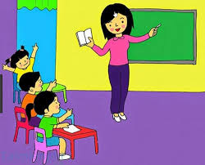

+ Đối với học sinh yếu, kém ta có thể hỏi những câu hỏi đơn giản như:

Chỉ vào quyển sách cố cầm hỏi *“What is this?”*, chỉ vào cô giáo hỏi *“Who’s this?”.....*

+ Đối với học sinh khá giỏi ta có thể hỏi sâu hơn và khó hơn: *“How many people are there in the picture?”, “What are they doing?”, “What color is teacher’s T- shirt?”.*

***i. Khen chê kịp thời, hợp lí, không so sánh các em với nhau và phải có nghệ thuật phê bình đúng và đủ.***

- Trong quá trình giảng dạy, giáo viên phải biết khen kịp thời trước những tiến bộ dù rất nhỏ, nhằm khích lệ thúc đẩy động viên các em tiến bộ. Luôn khuyến khích các em học tập dù thời gian đầu rất khó khăn.

- Một điều mà giáo viên hay mắc phải đó là khen chê thái quá. Tránh dùng những từ như *“Very bad”,“ You are very bad”, “No”.* Nếu chê bai như thế sẽ làm các em cảm thấy “cụt hứng”, dễ sinh tự ái và không tập trung phát biểu xây dựng bài nữa.

- Ta nên thay bằng những từ nhẹ nhàng hơn như *“I’m sorrry…You are wrong. Try again”…*.. Vả lại nếu khen, chê không đúng đối tượng sẽ làm các em ngượng với bạn. Chúng ta phải biết khen chê kịp thời khéo léo sẽ gây cho các em cảm thấy tự tin, phấn chấn hơn, từ đó sẽ có động lực yêu thích môn học.

- Cách thực hiện:

**+** Khi chơi trò chơi tập thể hay cùng làm việc gì, các em yếu, kém có làm chưa được cũng không trách mắng mà động viên là *“Các em đã làm tốt lắm, cố gắng xíu nữa sẽ được…..”*, không nên phê bình bằng như ngôn từ gây xúc động mạnh như *“Có vậy mà em làm không được?”, hay “Em sai rồi”…*

+ Không phê bình các em trước đông người hay thường xuyên quát mắng khi các em làm sai. Điều này vô tình gây cho các em tâm lí ngượng ngùng với các bạn. Nên khuyến khích khi các em hoàn thành việc dù nhỏ nhất.

**\* Về học sinh:**

***a. Rèn luyện cho các em phát âm chuẩn từ vựng và ngữ điệu câu.***

- Có người cho rằng học sinh tiểu học còn nhỏ không cần phát âm chuẩn như người bản xứ, chỉ cần biết vài từ cơ bản là được. Riêng tôi, tôi không đồng tình, ta phải tập các em nói đúng và chuẩn ngay từ khi mới học ngoại ngữ. Bởi vì người xưa thường nói “Tre non dễ uốn” và một phần do kinh nghiệm bản thân từ nhiều năm nay dạy học sinh tiểu học nên tôi thấy rõ mặt hạn chế của học trò là yếu phát âm và không có ngữ điệu khi nói.

- Nếu giáo viên lơ là trong việc sửa lỗi phát âm, không hướng dẫn chú ý trọng âm từ, ngữ điệu trong câu thì khi nghe người khác phát âm đúng các em không nhận ra và hiểu được người đối diện nói gì. Mặc khác các em sẽ lúng túng không biết thầy mình dạy đúng hay người này đúng làm cho học sinh e dè, không tự tin trong giao tiếp.

- Cách thực hiện:

+ Chúng ta phải cho học sinh nghe băng thường xuyên với giọng đọc chuẩn của người bản xứ và cho lặp lại nhiều lần, chú ý ngữ điệu cuối câu và nhất là âm cuối. Hướng dẫn học sinh tập trung trong khi nghe và khuyến khích các em bắt chước giọng đọc trong băng càng giống càng tốt.

+ Sau bước nghe và lặp lại giáo viên yêu cầu học sinh tự đọc đồng thanh, theo cặp rồi cá nhân. Tuyên dương những học sinh đọc tốt và chỉnh sửa ngay nếu học sinh đọc sai và không chuẩn.

+ Khuyến khích các em thường xuyên tự rèn luyện ở nhà qua điện thoai hoặc ti vi. Nhằm giúp các em quen, nhập tâm và sẽ nói tốt một cách tự nhiên.

***b. Hướng dẫn học sinh sử dụng cử chỉ, điệu bộ khi đối thoại bằng Tiếng Anh.***

- Ta hay thấy người nước ngoài khi nói chuyện với chúng ta thường sử dụng nét mặt, cử chỉ, điệu bộ diễn đạt điều muốn nói để người đối diện dễ hiểu và có cảm giác gần gũi hơn trong giao tiếp. Tại sao chúng ta học ngôn ngữ của họ mà không học cách thể hiện như thế để hoàn thiện hơn trong giao tiếp. Đây là lý do tôi chọn biện pháp này để góp phần tạo sự tự tin khi đàm thoại Tiếng Anh cho mọi đối tượng học sinh, đặc biệt là các em yếu, kém.

- Cách thực hiện: Tôi yêu cầu học sinh trong khi đối thoại thì nói và diễn phải kết hợp với nhau. Nếu hỏi về tên, sức khoẻ, tuổi,… của người mình muốn hỏi thì chìa tay về người đối diện và tự chỉ vào mình khi nói câu trả lời. Khi hỏi và miêu tả về đồ vật thì đến chọn hay chạm tay vào đồ vật đó. Chính việc làm này góp phần phát triển tốt kỹ năng giao tiếp, giúp học sinh thuộc từ và mẫu câu nhanh hơn.

***Ví dụ:*** Giáo viên yêu cầu học sinh xây dựng một đoạn hội thoại và trình bày lại.

Hoa: Hello, Lan. How are you today?

(*Hoa đưa tay vẫy và chìa tay về phía Lan*)

Lan: Hi, Hoa. I’m fine, thank you.

(*Lan vẫy tay và chỉ vào mình trả lời*)

Hoa: How’s the weather?

(*Chỉ tay lên trời*)

Lan: It’s sunny.

(*Đưa tay lên trời*)

Hoa: Let’s play.

Lan: Ok !

(*Cả hai cùng nắm tay và chạy)*



***c. Lôi kéo các em tham gia vào các hoạt động tiếng Anh chung của cả lớp.***

Khi tổ chức một trò chơi tiếng Anh nào đó, giáo viên phải chú ý trò chơi phải phù hợp, kích thích được tất cả các em. Nên ưu tiên trò chơi dễ hướng đến các học sinh yếu, kém. Tham gia nhiều lần các em sẽ dần mạnh dạn hơn, ham thích tham gia trong những lần sau.

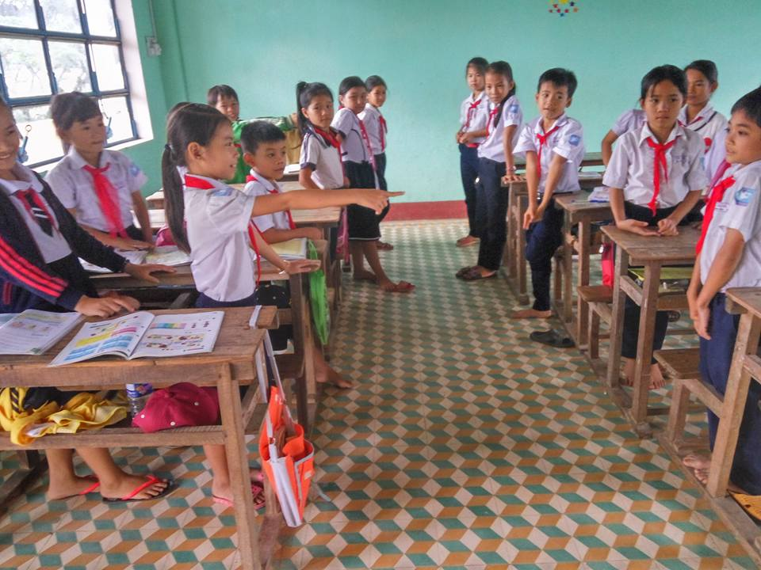

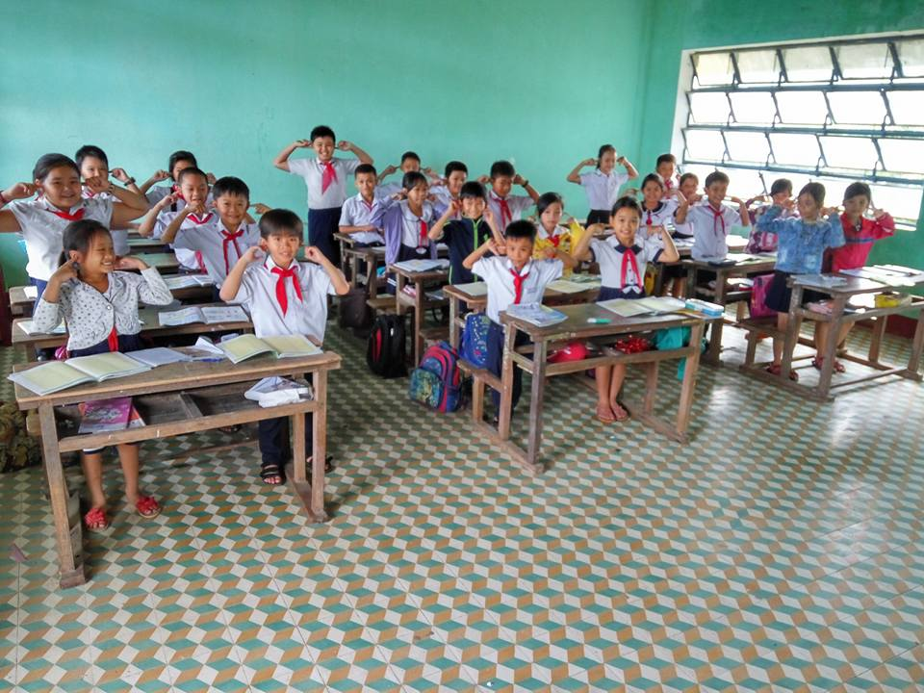

*Hình: Tất cả học sinh đều tham gia nhiệt tình hoạt động của cô.*

***d. Tổ chức nhiều trò chơi tập thể và hãy cho các em luân phiên làm trưởng nhóm. Giao nhiệm vụ nhiều hơn cho các em thụ động, yếu kém.***

Các em cảm thấy mình được cô và các bạn tin tưởng, giao nhiệm vụ quan trọng nên sẽ cảm thấy có trách nhiệm. Từ đó, nỗ lực hết mình để hoàn thành tốt nhiệm vụ được giao.

- Cách thực hiện: Tổ chức các trò chơi tiếng Anh quen thuộc mà bổ ích như:

**1. Hide-and-seek**(trốn tìm) các bé đếm số bằng tiếng Anh từ 1 -10 và đi tìm người đang trốn.

**2. Blind man’s bluff**(bịt mắt bắt dê): người bịt mắt hỏi “Where are you?”, các bé sẽ trả lời “Next to the table”, “Behind the door” hay “I won’t tell you”!

**3. Treasure finding** (đi tìm kho báu): giấu một đồ vật đi, sau đó miêu tả đồ vật đó bằng tiếng Anh để bé tìm (in a box, under the table, beside the window,…).

**4. Sing and Dance along** (hát và nhảy theo): nhảy theo bài hát (Finger family, Head shoulders knees and toes, if you’re happy and you know it,…)

**5. Drawing or painting** (vẽ hoặc tô màu): nói tên màu cần tô và bé chọn đúng màu để tô, vẽ đồ vật, con vật theo từ được nhắc tới.

**6. Guess what** (đoán đồ vật): đựng đồ vật thân thuộc với bé trong chiếc hộp kín chỉ hở một lỗ nhỏ để cho tay vào. Bé chạm vào đồ vật xem hình dạng, kích thước và nói tên đồ vật.

**7. What are we talking about?** (Chúng ta đang nói về đồ vật gì?): nghĩ đến 1 đồ vật xác định. Để bé đặt các câu hỏi như “What color is it?”, “What shape is it?, “Can we eat?”, “What can we do with it?”, “Where can we see it?”. Bé suy luận từ các câu trả lời để ra một đồ vật tương ứng.

**8. Imitation** (mô phỏng): nói ra 1 từ và để bé dùng hành động mô tả (vd: giả tiếng kêu của các con vật, mô tả hoạt động của các động từ, biểu cảm theo các tính từ chỉ trạng thái).

**9. Guess the word** (đoán chữ): dùng hành động, biểu cảm, âm thanh, tranh vẽ mô tả để bé đoán được từ đó.

**10. Crossword** (ô chữ): điền từ vào ô chữ theo một số gợi ý.

**11. Puzzle**(tìm chữ): tìm và khoanh tròn các từ được cho sẵn.

**12. Blowing balloons** (bóng bay): giáo viên thổi quả bóng bay rồi để thả cho nó tự xì. Bóng bay đến chỗ bạn nào thì bạn đó sẽ trả lời câu hỏi của cô giáo.

**13. Puppet conversation** (trò chuyện với con rối): sử dụng con rối để hỏi.

**14. Pass the ball**(chuyền bóng): cô giáo truyền bóng đến bạn nào, bạn đó sẽ trả lời câu hỏi của cô.

**15. What is missing**(cái gì biến mất): cho sẵn một số đồ vật, để các bạn nhỏ úp mặt lại và lấy đi một đồ vật, và hỏi “What is missing?”.

**16. Lip reading** (đọc khẩu hình): giáo viên làm khẩu hình một từ bất kỳ, các bạn nhỏ đoán xem đó là từ gì.

**Mỗi lần chơi nên thay đổi đội trưởng liên tục.**

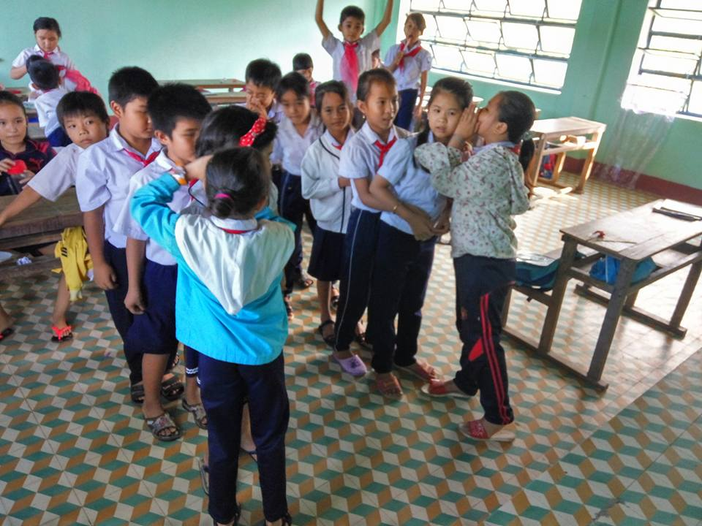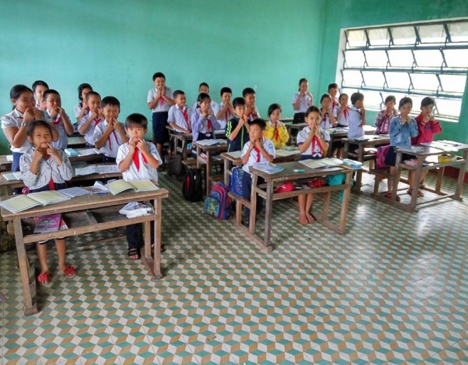

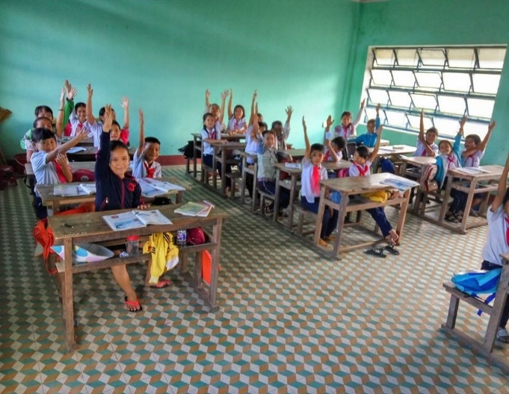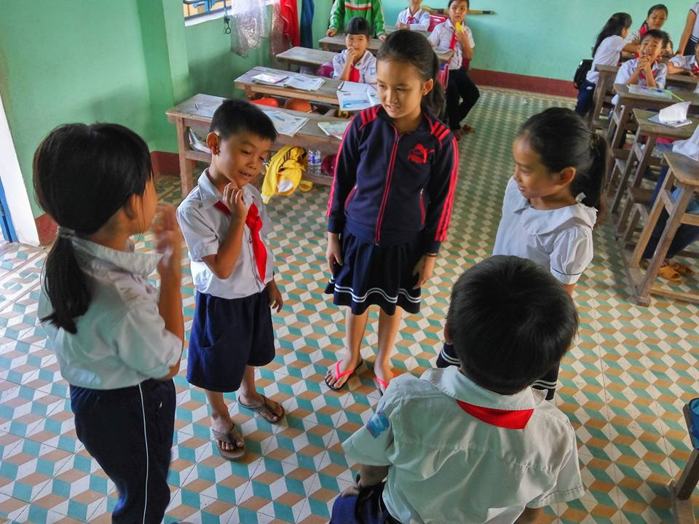

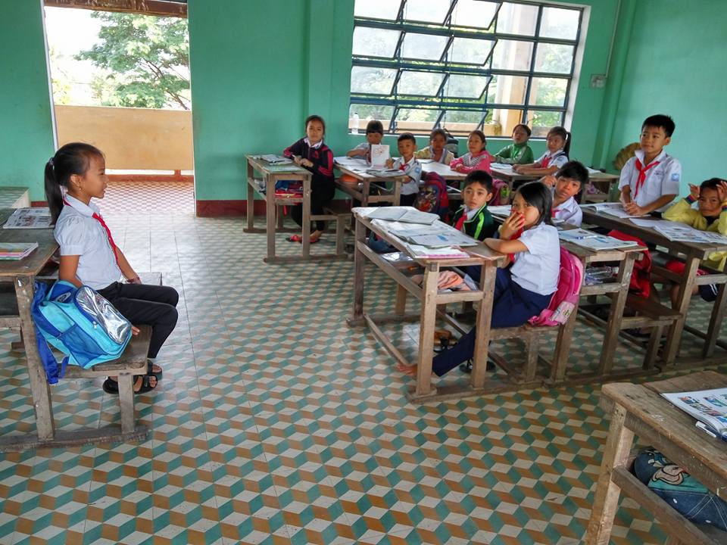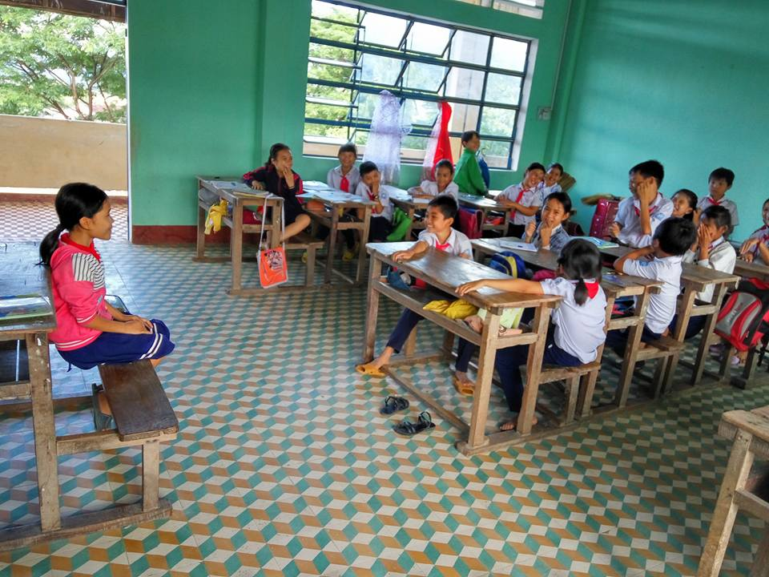

*Hình: Hoc sinh được tham gia nhiều trò chơi và được luân phiên làm nhóm trưởng, quản trò.*

**2.4. Kết quả đạt được.**

- Sau một thời gian dạy thực nghiệm ***“*Bí quyết “ vực” học sinh yếu, kém tiếng Anh.*”***, tôi thấy được chất lượng và hiệu quả của giờ dạy môn Tiếng Anh của mình tăng lên rõ rệt. Học sinh được chuyển sang thực hành rất sinh động, giờ học sôi nổi, không khí học tập không còn buồn tẻ như trước kia. Các em rất hào học sinh từ yếu, kém nay đã hào hứng hơn trong học tập và thạm chí đạt thành tích cao trong bài kiểm tra.

- Kết quả dạy thực nghiệm còn được đánh giá qua bài kiểm tra chất lượng và thăm dò hứng thú học tập của học sinh.

- Sau khi lựa chọn để vận dụng một số trò chơi đã nêu trên vào tiết học. Cuối tiết học tôi thấy rằng không những học sinh nắm được kiến thức bài học mà còn nhớ rất lâu kiến thức của bài học đó. Các em rèn được khả năng nhanh nhẹn, khéo léo và tạo cho các em mạnh dạn, tự tin hơn.

- Điều đáng mừng là các em học rất hào hứng chờ đợi tiết học, các em đã có sự yêu thích và ham mê bộ môn tiếng Anh hơn trước rất nhiều.

**-** Sau khi áp dụng vào giảng dạy, kết quả khảo sát các em đã tiến bộ rất nhiều.

+ Hỏi: ***Em có thích học môn tiếng Anh không?***

Các em hãy đánh dấu  vào ô vuông

🗌 Thích 🗌 Không thích 🗌 Lưỡng lự

+ Hỏi: ***Các em thấy tiếng Anh là môn học khó không ?***

🗌 Không khó 🗌 Khó 🗌 Cực kì khó

**Những nhận xét sau kiểm tra:**

+ Hỏi: ***Em có thích học môn tiếng Anh không?***

|  |  |  |  |  |  |  |
| --- | --- | --- | --- | --- | --- | --- |
| **Tổng số HS** | **Thích** | | **Không thích** | | **Lưỡng lự** | |
| SL | TL% | SL | TL% | SL | TL% |
| **42** | **32** | **76,2** | **2** | **4,8** | **8** | **19** |

+ Hỏi: ***Các em có thấy tiếng Anh là môn học khó không?***

|  |  |  |  |  |  |  |
| --- | --- | --- | --- | --- | --- | --- |
| **Tổng số HS** | **Không khó** | | **Khó** | | **Cực kì khó** | |
| SL | TL% | SL | TL% | SL | TL% |
| **42** | **30** | **71,43** | **9** | **21,43** | **3** | **7,14** |

* Kết quả khối 5 năm học 2019 - 2020 khi áp dụng những bí quyết này vào dạy học:

* ***Học kì I:***

|  |  |  |  |  |  |  |
| --- | --- | --- | --- | --- | --- | --- |
| **Tổng số HS** | **T** | | **H** | | **C** | |
| SL | TL% | SL | TL% | SL | TL% |
| **56** | **21** | **35,5** | **33** | **58,92** | **2** | **3,58** |

* ***Cuối năm:***

|  |  |  |  |  |  |  |
| --- | --- | --- | --- | --- | --- | --- |
| **Tổng số HS** | **T** | | **H** | | **C** | |
| SL | TL% | SL | TL% | SL | TL% |
| **56** | **31** | **55,4** | **25** | **44,6** | **0** | **0** |

* Kết quả học kì I khối 5 năm học 2020 - 2021 khi áp dụng những bí quyết này vào dạy học:

* ***Giữa học kì I:***

|  |  |  |  |  |  |  |
| --- | --- | --- | --- | --- | --- | --- |
| **Tổng số HS** | **T** | | **H** | | **C** | |
| SL | TL% | SL | TL% | SL | TL% |
| **42** | **10** | **23,81** | **29** | **69,05** | **3** | **7,14** |

* ***Cuối học kì I:***

|  |  |  |  |  |  |  |
| --- | --- | --- | --- | --- | --- | --- |
| **Tổng số HS** | **T** | | **H** | | **C** | |
| SL | TL% | SL | TL% | SL | TL% |
| **42** | **16** | **38,1** | **26** | **61,9** | **0** | **0** |

Căn cứ vào bảng tổng hợp, rõ ràng các em đã học tập tiến bộ hơn. Số học sinh chưa hoàn thành là 0. Đó là kết quả rất đáng mừng khi áp dụng các phương pháp này.

**3. Kết luận và kiến nghị**

**3.1. Kết luận đánh giá**

**a. Nội dung**

- Muốn việc dạy và học của thầy- trò được nâng cao thì việc nghiên cứu, tìm tòi là nhiệm vụ rất quan trọng. Vì vậy, qua việc nghiên cứu đề tài ***“* Bí quyết “ vực” học sinh yếu, kém tiếng Anh*”*** tôi đã rút ra một số kinh nghiệm cho bản thân.

+ Để nâng cao chất lượng giảng dạy giáo viên phải có tâm huyết với nghề: yêu nghề, mến trẻ, luôn học hỏi trau dồi kinh nghiệm cho bản thân, luôn tìm tòi nghiên cứu, sáng tạo, áp dụng những phương pháp dạy học mới có hiệu quả. Đó là phương pháp lấy học sinh làm trung tâm.

+ Chuẩn bị kế hoạch, bài học chu đáo, tỉ mỉ. Thường xuyên sử dụng hiệu quả các đồ dùng dạy mê và nhớ được lâu hơn.

**b. Ý nghĩa, khả năng áp dụng:**

- Trong đề tài này tôi chỉ trình bày những kinh nghiệm và sáng kiến nhỏ của bản thân trong quá trình công tác.

Đề tài này có khả năng áp ở các trường tiểu học trong Huyện và áp dụng trong các tiết học thông thường. Đặc biệt là sau khi dạy từ vựng và mẫu câu thì áp dụng theo kiểu đố vui làm các em rất say. Vì thế, tôi nhận thấy công việc dạy và học dễ dàng hơn, hiệu quả hơn. Học sinh rất hứng thú khi học tiết học tiếng Anh, các em thi đua rất hăng say. Những học sinh trung bình, yếu đã có sự tiến bộ nhất định, phát huy toàn diện khả năng của từng cá nhân. Hơn nữa các em có môi trường học tập thoải mái vui tươi không phải bắt buộc, gò ép.

Tận dụng tranh ảnh trong sách giáo khoa, các vật dụng, dụng cụ trong lớp học nên không gây tốn kém.

**c. Hiệu quả:**

Lợi ích khi áp dụng đề tài mang lại là rất thiết thực. Qua 1 thời gian áp dụng tại trường Tiểu học Số 2 Tây Giang có sẵn và làm thêm đồ dùng dạy học để làm tiết dạy phong phú và sinh động hơn.

+ Tạo không khí vui vẻ và có tính thi đua giữa các học sinh với nhau. Sáng tạo các hoạt động dạy học thông qua các bài hát ngắn tự tạo hay sưu tầm tổ chức nhiều trò câu đố nhằm mở rộng vốn từ vựng và mẫu câu làm cho học sinh ham học môn tiếng Anh.

+ Khuyến khích học sinh sử dụng tiếng Anh trong lớp học.

+ Nắm được các em giỏi hơn ở kỹ năng nào để có hướng phát triển cho các em.

+ Khen thưởng những em có tiến bộ và thường xuyên phát biểu xây dựng bài. Ngoài ra thường xuyên giúp đỡ động viên những em học yếu, kém.

**3.2. Đề xuất kiến nghị**

Đây là một vài ý kiến nhỏ của tôi về việc lồng các biện pháp hay vào trong giờ học tiếng Anh ở khối lớp 5 trường Tiểu học số 2 Tây Giang năm học 2019- 2020 đến đầu năm học 2020-2021 và có chuyển biến rõ rệt. Đó cũng là ý kiến chủ quan của cá nhân tôi nên không tránh khỏi những hạn chế. Tôi rất mong được sự đóng góp ý kiến, trao đổi từ đồng chí, đồng nghiệp và các chuyên viên để bản thân tôi ngày một tiến bộ hơn, hoàn thiện hơn và đề tài đạt hiệu quả cao nhất góp phần vào công cuộc giáo dục và đào tạo thế hệ trẻ, đem tiếng nước ngoài đến gần với các em, thâm nhập vào cuộc sống và trở thành công cụ giao tiếp hữu hiệu và đắc lực. Qua đó, tôi cũng tích lũy được thêm nhiều kinh nghiệm giảng dạy và nghệ thuật dạy học đạt kết quả cao nhất đáp ứng được yêu cầu giáo dục trong giai đoạn hiện nay. Đó phải chăng là chúng ta đã thực hiện được cái gọi là *“Giáo dục kỹ thuật tổng hợp, đào tạo nhưng con người toàn diện, có ích cho xã hội”.*

Qua tình hình thực tế áp dụng đề tài này tại trường, cùng với những khó khăn vấp phải tôi xin cũng có một số kiến nghị như sau:

- Trang bị thêm cho bộ môn tiếng Anh đầy đủ những công cụ, dụng cụ, hình ảnh, âm thanh để có thể phục vụ tốt hơn trong công tác dạy và học.

- Nếu có điều kiện nên bố trí một phòng học riêng cho bộ môn tiếng Anh, để tiện trang trí cũng như có đủ không gian và công cụ phục vụ tốt hơn cho việc dạy và học.

Vì thời gian và chuyên môn có hạn nên không tránh khỏi những sai sót, những nhận xét và góp ý của quý thầy cô là vô cùng quý giá để tôi dần hoàn thiện kỹ năng chuyên môn nghiệp vụ và phục vụ tốt hơn nữa nhiệm vụ được giao. Một lần nữa tôi xin chân thành cảm ơn!

*Tây Giang, ngày 20 tháng 01 năm 2021.*

***Người thực hiện***

**Lê Thị Mỹ Ân**

TÀI LIỆU THAM KHẢO

1. SGK, English 5(1, 2)

2. Sưu tầm trên internet. Cụ thể là xem các tiết dạy mẫu trên Youtube.

3. <https://www.tienganh123.com>.

4. Một số ứng dụng học tiếng Anh trên Smartphone.

5. Tham khảo một số biện pháp hay từ bạn bè, đồng nghiệp qua quá trình dự giờ, trao đổi.

**PHỤ LỤC:**

***1/ Phiếu khảo sát:***

+ Hỏi: ***Em có thích học môn tiếng Anh không?***

Các em hãy đánh dấu  vào ô vuông

🗌 Thích 🗌 Không thích 🗌 Lưỡng lự

+ Hỏi: ***Các em thấy tiếng Anh là môn học khó không ?***

🗌 Không khó 🗌 Khó 🗌 Cực kì khó

**Những nhận xét sau kiểm tra:**

+ Hỏi: ***Em có thích học môn tiếng Anh không?***

|  |  |  |  |  |  |  |
| --- | --- | --- | --- | --- | --- | --- |
| **Tổng số HS** | **Thích** | | **Không thích** | | **Lưỡng lự** | |
| SL | TL% | SL | TL% | SL | TL% |
|  |  |  |  |  |  |  |

+ Hỏi: ***Các em có thấy tiếng Anh là môn học khó không?***

|  |  |  |  |  |  |  |
| --- | --- | --- | --- | --- | --- | --- |
| **Tổng số HS** | **Không khó** | | **Khó** | | **Cực kì khó** | |
| SL | TL% | SL | TL% | SL | TL% |
|  |  |  |  |  |  |  |

***2/ Bảng tổng hợp:***

|  |  |  |  |  |  |  |
| --- | --- | --- | --- | --- | --- | --- |
| **Tổng số HS** | **T** | | **H** | | **C** | |
| SL | TL% | SL | TL% | SL | TL% |
|  |  |  |  |  |  |  |

**ĐÁNH GIÁ CỦA HỘI ĐỒNG THẨM ĐỊNH**

...........................................................................................................................................................................................................................................................................................................................................................................................................................................................................................................................................................................................................................................................................................................................................................................................................................................................................................................................................................................................................................................................................................................................................................................................................................................................................................................................................................................................................................................................................................................................................................................................................................................................................................................................................................................................................................................................................................................................................................................................................................................................................................................................................................................................................................................................................................................................................................................................................................................................................................................................................................................................................................................................................................................................................................................................................................................................................................................................................................................................................................................................................................................................................................................................................................................................................................................................................................................................................................................................................................................................................................................................................................